Санкт-Петербургский государственный университет

СПИСОК-2016

Материалы
6-й всероссийской научной
конференции по проблемам
информатики

26–29 апреля 2016 г.
Санкт-Петербург

Санкт-Петербург
ВВМ
2016
УДК 004 (063)
С72
С72
ISSN 2310-4724 (инпринт)
ISSN 2310-4732 (онлайн)
© Санкт-Петербургский
государственный университет, 2016
© Издательство «ВВМ», 2016

Печатается по рекомендации
кафедры системного программирования
Санкт-Петербургского государственного университета

Материалы 6-й всероссийской научной конференции по проблемам информатики СПИСОК-2016
26–29 апреля 2016 г. Санкт-Петербург — СПб.: ВВМ, 2016. — 690 с.
ISSN 2310-4724, 2310-4732
Тематика сборника затрагивает широкий круг актуальных проблем теоретической и прикладной математики и информатики. Слово «СПИСОК», ставшее названием конференции, — это не только обозначение фундаментальной структуры данных, но и сокращение от названий трех направлений исследований: Системное Программирование, Интеллектуальные Системы, Обеспечение Качества. результаты исследований в этих областях являются значительной частью того знания, которое в настоящее время можно назвать словом «информатика».
Для студентов и аспирантов естественно-научных специальностей.

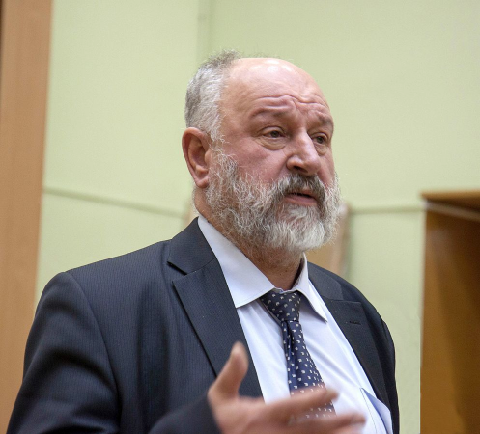
Уважаемые читатели данного сборника!
Конференция СПИСОК-2016 уже имеет достаточно долгую традицию. В дополнение к традиционным докладам студентов и аспирантов сначала были добавлены приглашенные лекции известных ученых, затем конференция была расширена Лавровскими чтениями, в последние годы в нашей конференции участвуют многие преподаватели и студенты других Санкт-петербургских университетов. Всё это показывает, что конференция живет и развивается, уровень докладов постоянно растет, в чём, разумеется, основная заслуга её участников. Способствует этому и тщательный отбор докладов, допущенных на конференцию и еще один уровень рецензирования для публикации в данном сборнике.
Надеюсь, что уровень конференции будет расти и мы будем рады услышать ваши предложения о направлениях ее развития. Приглашаем всех принять активное участие в конференции 2017 года.

С уважением,  Терехов А.Н.
д.ф.-м.н., профессор,
заведующий кафедрой
системного программирования СПбГУ
генеральный директор ООО «Ланит-Терком»

